|  |  |
| --- | --- |
| ***cid:490516E6D2B944B982C10339479258EA@Pavilion Ouderinfo*** |  |

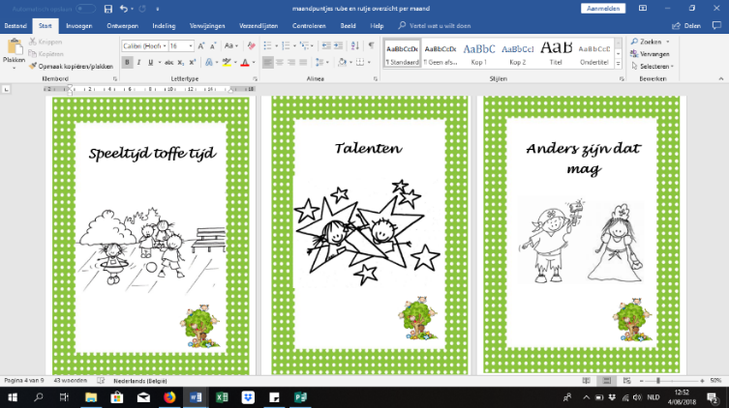Maandpuntje Axenroos: Laat me nu maar genieten!

Maandpuntje werkgroep Anti-pesten: ‘Talenten’

|  |  |  |
| --- | --- | --- |
| **november**  **2018** |  | Activiteit |
| **..** | vakantie - geen school.png | **Herfstvakantie**  **Maandag 29 oktober t.e.m. zondag 4 november**  **Donderdag 1 november: Allerheiligen**  **Vrijdag 2 november: Allerzielen** |
| **ma 05** | verwelkoming nieuwe leerlingen.png | **Nieuwe kleuters**  We verwelkomen vandaag onze nieuwe peuters bij juf Els en juf Ilse en hopen dat ze zich snel thuis voelen in onze school. |
| **di 06** |  |  |
| **wo 07** | http://sclera.be/resources/pictos/ouders%20op%20gesprek%20t.png | **Oudercontact KO**  De kleuterjuffen nodigen de ouders uit op een eerste oudercontact. |
| **do 08** |  | **Kledinginzamelingsactie** |
| **vr 09** | **http://sclera.be/resources/pictos/zwemmen%20t.png**  rapport | **Kledinginzamelingsactie**  **Zwemmen**  De leerlingen van het 1ste en het 2de leerjaar gaan deze namiddag zwemmen.  **Rapport**  De leerlingen van de lagere school krijgen vandaag hun eerste rapport. |
| **..** |  |  |
| **ma 12** | vergadering.png | **Ouderraad**  De leden van de ouderraad vergaderen deze avond vanaf 20.00 uur in de refter van de lagere school. |
| **di 13** |  |  |
| **wo 14** |  |  |
| **do 15** | http://sclera.be/resources/pictos/ouders%20op%20gesprek%20t.png | **Oudercontact LO**  De leerkrachten van de lagere school nodigen de ouders uit op een eerste oudercontact. |
| **vr 16** | **http://sclera.be/resources/pictos/zwemmen%20t.png** | **Zwemmen**  De leerlingen van het 1ste en het 2de leerjaar gaan deze namiddag zwemmen. |
| **zo 18** | http://sclera.be/resources/pictos/eten%20t.png | **Eetfestijn**  Van 12.00 uur tot 13.30 uur kan u deelnemen aan ons eetfestijn in zaal Schuttershof |
| **ma 19** |  |  |
| **di 20** |  |  |
| **wo 21** |  |  |
| **do 22** |  |  |
| **vr 23** | **http://sclera.be/resources/pictos/zwemmen%20t.png** | **Zwemmen**  De leerlingen van het 1ste en het 2de leerjaar gaan deze namiddag zwemmen. |
|  |  |  |
| **ma 26** |  |  |
| **di 27** | auto%202%20t | **Uitstap Speelgoedmuseum LO 3-4**  De leerlingen van het 3de en het 4de leerjaar trekken vandaag naar het Speelgoedmuseum in Mechelen. |
| **wo 28** |  |  |
| **do 29** |  |  |
| **vr 30** | **http://sclera.be/resources/pictos/zwemmen%20t.png** | **Zwemmen**  De leerlingen van het 1ste en het 2de leerjaar gaan deze namiddag zwemmen. |
| **zo 02** | http://sclera.be/resources/pictos/sinterklaas%20t.png | **Sinterklaasfeest**  Net als vorig jaar brengen Sinterklaas en Zwarte Piet een bezoek aan Zondereigen. Om 14.00 uur verwachten we het hoog gezelschap in ‘t Schuttershof. Alle kinderen (ook kleuters) komen om 13.30 uur samen op de speelplaats van de lagere school om in stoet de Sint naar ‘t Schuttershof te begeleiden. |
|  |  |  |
| **denk alvast aan....pngDenk alvast aan:**  Woensdag 16 januari: pedagogische studiedag  Woensdag 30 januari: facultatieve verlofdag  Vrijdag 22 februari: kindershow  Woensdag 20 maart: facultatieve verlofdag  Zondag 28 april: schoolfeest  Donderdag 2 en vrijdag 3 mei: kledinginzameling  Zaterdag 4 mei: bloemenverkoop  Woensdag 15 mei: pedagogische studiedag  Donderdag 30 mei: Eerste Communie  **Ziekte**  Hoofdpijn, krampen, koorts,….? Is je zoon- of dochterlief ziek, dan houd je ze beter thuis van school, om uit te zieken.  Afbeeldingsresultaat voor sparen voor je school  **Sparen voor je school-actie van Jumbo**  Ook dit schooljaar nemen we deel aan deze actie van Jumbo. Schoolpunten kunnen in de Jumbo in Baarle-Nassau in de schoolbus gestopt worden (De Horizon –’t Spoor) of op school in de daarvoor bestemde doos of u kan ook zelf de punten ingeven op jumosparenvoorjeschool.nl  kobart-puzzel-groen-OK | | |

|  |
| --- |
| **Maandpuntje Axenroos** |
| axenroos dierencirkel.pngLaat me nu maar genieten  Deze maand is het de beurt aan Bolletje de poes.  Een kind dat zich gedraagt als een poes kan om hulp vragen, kan ervan genieten als anderen hun hulp aanbieden. Het is dankbaar voor wat het aangeboden krijgt.  Natuurlijk kunnen er ook kinderen zijn die te weinig of te veel genieten. Als je altijd maar wilt werken en nooit geniet, dat is ook niet gezond en iemand die teveel geniet is aan het profiteren. |

|  |
| --- |
| **Werkgroep verkeer** |
| Beste ouders,  De donkere periode staat weer voor de deur. In deze periode is het extra belangrijk dat de leerlingen opvallen in het verkeer. Dit kunnen ze doen door een fluovest te dragen. De donkere periode start meteen na de vakantie en duurt tot eind februari.  Zeker tijdens deze periode vinden wij het als leerkracht belangrijk dat de leerlingen een fluovest dragen. Regelmatig zullen wij in de school een steekproef doen. De leerlingen die op dat moment een fluovest dragen, zullen een kleine beloning krijgen.  Dit doen we om het dragen van de fluovest te stimuleren.  Alvast bedankt voor jullie medewerking!  Met vriendelijke groeten,  de werkgroep verkeer |